

**Об утверждении регламентов государственных услуг в сфере архитектуры**

***Утративший силу***

Постановление акимата Алматинской области от 17 августа 2015 года № 364. Зарегистрировано Департаментом юстиции Алматинской области 23 сентября 2015 года № 3442. Утратило силу постановлением акимата Алматинской области от 14 февраля 2020 года № 57

      Сноска. Утратило силу постановлением акимата Алматинской области от 14.02.2020 № 57 (вводится в действие по истечении десяти календарных дней после дня его первого официального опубликования).  
      В соответствии с пунктом 1 статьи 16 Закона Республики Казахстан от 15 апреля 2013 года "О государственных услугах", приказом исполняющего обязанности Министра национальной экономики Республики Казахстан от 27 марта 2015 года № 257 "Об утверждении стандартов государственных услуг "Выдача справки по определению адреса объектов недвижимости на территории Республики Казахстан", "Предоставление исходных материалов при разработке проектов строительства и реконструкции (перепланировки и переоборудования)" и "Выдача решения на реконструкцию (перепланировку, переоборудование) помещений (отдельных частей) существующих зданий, не связанных с изменением несущих и ограждающих конструкций, инженерных систем и оборудования" (зарегистрирован в Реестре государственной регистрации нормативных правовых актов № 11018), акимат Алматинской области ПОСТАНОВЛЯЕТ:  
      Сноска. Преамбула редакции постановления акимата Алматинской области от 27.11.2017 № 530 (вводится в действие по истечении десяти календарных дней после дня его первого официального опубликования).  
      1. Утвердить прилагаемые:  
      1) регламент государственной услуги "Выдача справки по определению адреса объектов недвижимости на территории Республики Казахстан";

      2) регламент государственной услуги "Предоставление исходных материалов при разработке проектов строительства и реконструкции (перепланировки и переоборудования)";

      регламент государственной услуги "Выдача справки по определению адреса объектов недвижимости на территории Республики Казахстан", утвержденный указанным постановлением изложить в новой редакции согласно приложению 1 к настоящему постановлению;

      регламент государственной услуги "Выдача архитектурно-планировочного задания", утвержденный указанным постановлением изложить в новой редакции согласно приложению 2 к настоящему постановлению;

      регламент государственной услуги "Выдача решения на реконструкцию (перепланировку, переоборудование) помещений (отдельных частей) существующих зданий, не связанных с изменением несущих и ограждающих конструкций, инженерных систем и оборудования", утвержденный указанным постановлением изложить в новой редакции согласно приложению 3 к настоящему постановлению";  
      3) регламент государственной услуги "Выдача решения на реконструкцию (перепланировку, переоборудование) помещений (отдельных частей) существующих зданий, не связанных с изменением несущих и ограждающих конструкций, инженерных систем и оборудования";  
      4) регламент государственной услуги "Выдача решения о строительстве культовых зданий (сооружений), определении их месторасположения";  
      5) регламент государственной услуги "Выдача решения о перепрофилировании (изменении функционального назначения) зданий (сооружений) в культовые здания (сооружения)".  
      Сноска. Пункт 1 с изменениями постановления акимата Алматинской области от 27.11.2017 № 530 (вводится в действие по истечении десяти календарных дней после дня его первого официального опубликования).  
      2. Признать утратившим силу постановление акимата Алматинской области от 13 мая 2014 года № 162 "Об утверждении регламента государственной услуги" (зарегистрировано в Реестре государственной регистрации нормативных правовых актов от 18 июня 2014 года № 2752 и опубликовано в газетах "Жетісу" № 79 и "Огни Алатау" № 79 от 10 июля 2014 года).  
      3. Признать утратившим силу постановления акимата Алматинской области от 19 июня 2014 года № 221 "Об утверждении регламентов государственных услуг в сфере архитектуры" (зарегистрировано в Реестре государственной регистрации нормативных правовых актов от 25 июля 2014 года № 2784 и опубликовано в газетах "Жетісу" № 81 и "Огни Алатау" № 81 от 4 сентября 2014 года).  
      4. Возложить на руководителя государственного учреждения "Управления архитектуры и градостроительства Алматинской области" опубликование настоящего постановления после государственной регистрации в органах юстиции в официальных и периодических печатных изданиях, а также на интернет-ресурсе, определяемом Правительством Республики Казахстан и на интернет-ресурсе акимата области.  
      5. Контроль за исполнением настоящего постановления возложить на заместителя акима области Г. Абдраимова.   
      6. Настоящее постановление вступает в силу со дня государственной регистрации в органах юстиции и вводится в действие по истечении десяти календарных дней после дня его первого официального опубликования.

|  |  |
| --- | --- |
| *Аким Алматинской области* | *А. Баталов* |

|  |  |
| --- | --- |
|  | Утвержден постановлением акимата Алматинской области от "17" августа 2015 года № 364 |

      Сноска. Регламент в редакции постановления акимата Алматинской области от 13.06.2016 № 306; 27.11.2017 № 530 (вводится в действие по истечении десяти календарных дней после дня его первого официального опубликования).

**Регламент государственной услуги "Выдача справки по определению адреса объектов недвижимости на территории Республики Казахстан"**

**1. Общие положения**

      1. Государственная услуга "Выдача справки по определению адреса объектов недвижимости на территории Республики Казахстан" (далее - государственная услуга) оказывается бесплатно физическим и юридическим лицам (далее - услугополучатель) местными исполнительными органами районов и городов областного значения (далее – услугодатель).

      Государственная услуга оказывается на основании стандарта государственной услуги "Выдача справки по определению адреса объектов недвижимости на территории Республики Казахстан" утвержденного приказом исполняющего обязанности Министра национальной экономики Республики Казахстан от 27 марта 2015 года № 257 (зарегистрирован в Реестре государственной регистрации нормативных правовых актов № 11018) (далее - Стандарт).

      Прием документов и выдача результата оказания государственной услуги осуществляются через:

      1) Некоммерческое акционерное общество "Государственная корпорация "Правительство для граждан" (далее – Государственная корпорация);

      2) веб-портал "электронного правительства" www.egov.kz (далее – портал) для получения справки по уточнению адреса объектов недвижимости (в случае отсутствия информации в информационной системе "Адресный регистр" услугополучатель обращается в Государственную корпорацию).

      2. Форма оказания государственной услуги: электронная (частично автоматизированная) и (или) бумажная.

      3. Результатом оказания государственной услуги:

      справка об уточнении адреса объекта недвижимости, справка об уточнении адреса объекта недвижимости (с историей), справка о присвоении адреса объекта недвижимости, справка об упразднении адреса объекта недвижимости с указанием регистрационного кода адреса по форме, согласно приложению 1 Стандарта;

      мотивированный ответ об отказе в предоставлении государственной услуги в случаях и по основаниям, предусмотренным пунктом 10 Стандарта.

      В случае обращения услугополучателя за результатом оказания государственной услуги на бумажном носителе, результат оказания государственной услуги оформляется в электронной форме, распечатывается.

      Форма предоставления результата оказания государственной услуги: электронная.

**2. Описание порядка действий структурных подразделений (работников) услугодателя в процессе оказания государственной услуги**

      4. Основанием для начала процедуры (действия) по оказанию государственной услуги является обращение услугополучателя с пакетом документов, согласно пункту 9 Стандарта.

      5. Содержание каждой процедуры (действия), входящей в состав процесса оказания государственной услуги, длительность его выполнения:

      1) прием, регистрация документов и направление руководителю услугодателя на резолюцию – 3 (три) минуты. Результат - направление руководителю услугодателя;

      2) рассмотрение документов и определение ответственного исполнителя услугодателя – 3 (три) минуты. Результат - определение ответственного исполнителя услугодателя;

      3) рассмотрение документов, оформление результата оказания государственной услуги ответственным исполнителем услугодателя и направление на подпись руководителю услугодателя:

      выдача справки по уточнению адреса объектов недвижимости (без истории/с историей) – 3 (три) минуты;

      выдача справки о присвоении адреса объекта недвижимости или выдача справки об упразднении адреса объекта недвижимости, с выездом на место нахождения объекта недвижимости и с обязательной регистрацией его в информационной системе "Адресный регистр" с указанием регистрационного кода адреса – 5 (пять) рабочих дней либо мотивированный отказ – 1 (один) рабочий день. Результат - направление результата оказания государственной услуги на подпись руководителю услугодателя;

      4) подписание результата оказания государственной услуги и направление ответственному исполнителю услугодателя – 3 (три) минуты. Результат - направление результата оказания государственной услуги ответственному исполнителю услугодателя;

      5) выдача результата оказания государственной услуги - 3 (три) минуты. Результат - выдача результата оказания государственной услуги.

      Сноска. Пункт-5 в редакции постановления акимата Алматинской области от 06.03.2019 № 89 (вводится в действие по истечении десяти календарных дней после дня его первого официального опубликования).

**3. Описание порядка взаимодействия структурных подразделений (работников) услугодателя в процессе оказания государственной услуги**

      6. Перечень структурных подразделений (работников) услугодателя, которые участвуют в процессе оказания государственной услуги:

      1) сотрудник канцелярии услугодателя;

      2) руководитель услугодателя;

      3) ответственный исполнитель услугодателя.

      7. Описание последовательности процедур (действий) между структурными подразделениями (работниками) с указанием длительности каждой процедуры (действия) приведены в приложении настоящего регламента "Справочнике бизнес-процессов оказания государственной услуги".

**4. Описание порядка взаимодействия с Государственной корпорацией и (или) иными услугодателями, а также порядка использования информационных систем в процессе оказания государственной услуги**

      8. Для получения государственной услуги услугополучатель представляет в Государственную корпорацию пакет документов, согласно пункту 9 Стандарта.

      9. Описание процесса получения результата оказания государственной услуги через Государственную корпорацию, его длительность:

      1) работник Государственной корпорации принимает документы и выдает расписку о приеме соответствующих документов (согласно пункту 10 Стандарта работник Государственной корпорации отказывает в приеме заявления и выдает расписку согласно приложению 3 Стандарта) - 20 (двадцать) минут;

      2) работник Государственной корпорации направляет принятые документы услугодателю - 3 (три) минуты;

      3) порядок действий структурных подразделений услугодателя в процессе оказания государственной услуги осуществляется в соответствии с пунктом 5 настоящего регламента;

      4) работник Государственной корпорации получает результат оказания государственной услуги от услугодателя - 3 (три) минуты;

      5) работник Государственной корпорации выдает услугополучателю результат оказания государственной услуги - 3 (три) минут.

      10. Описание порядка обращения и последовательности процедур (действий) услугодателя и услугополучателя при оказании государственных услуг через портал:

      1) услугополучатель регистрируется на портале, направляет запрос в форме электронного документа, удостоверенного электронной цифровой подписью;

      2) в "личный кабинет" услугополучателя направляется статус о принятии запроса на государственную услугу, а также уведомление с указанием даты и времени (если выдача на бумажном носителе необходимо указать место получения) получения результата государственной услуги;

      3) после принятия запроса, порядок действий структурных подразделений услугодателя в процессе оказания государственной услуги осуществляется в соответствии с пунктом 5 настоящего регламента.

|  |  |
| --- | --- |
|  | Приложение к регламенту государственной услуги "Выдача справки по определению адреса объектов недвижимости на территории Республики Казахстан" |

**Справочник бизнес-процессов оказания государственной услуги**

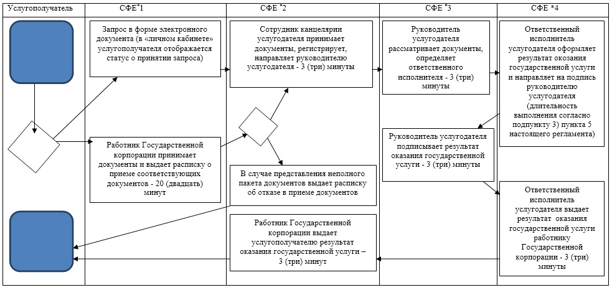

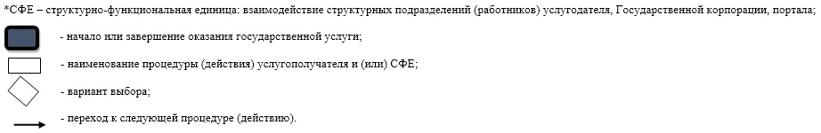

|  |  |
| --- | --- |
|  | Утвержден постановлением акимата Алматинской области от "17" августа 2015 года № 364 |

      Сноска. Регламент в редакции постановления акимата Алматинской области от 13.06.2016 № 306; 27.11.2017 № 530 (вводится в действие по истечении десяти календарных дней после дня его первого официального опубликования).

**Регламент государственной услуги "Предоставление исходных материалов при разработке проектов строительства и реконструкции (перепланировки и переоборудования)"**

**1. Общие положения**

      1. Государственная услуга "Предоставление исходных материалов при разработке проектов строительства и реконструкции (перепланировки и переоборудования)" (далее - государственная услуга) оказывается бесплатно физическим и юридическим лицам (далее - услугополучатель) местными исполнительными органами районов и городов областного значения (далее – услугодатель).

      Государственная услуга оказывается на основании стандарта государственной услуги "Предоставление исходных материалов при разработке проектов строительства и реконструкции (перепланировки и переоборудования)" утвержденного приказом исполняющего обязанности Министра национальной экономики Республики Казахстан от 27 марта 2015 года № 257 (зарегистрирован в Реестре государственной регистрации нормативных правовых актов № 11018) (далее - Стандарт).

      Прием документов и выдача результатов оказания государственной услуги осуществляются через:

      1) Исключен.

      2) Некоммерческое акционерное общество "Государственная корпорация "Правительство для граждан" (далее – Государственная корпорация);

      3) веб-портал "электронного правительства" www.egov.kz (далее – портал).

      Сноска. Пункт 1 с изменением постановления акимата Алматинской области от 16.04.2018 № 172 (вводится в действие по истечении десяти календарных дней после дня его первого официального опубликования).

      2. Форма оказания государственной услуги: электронная (частично автоматизированная) и (или) бумажная.

      3. Результатом оказания государственной услуги:

      архитектурно-планировочное задание по форме, согласно приложению 1 Стандарта;

      технические условия (далее – ТУ);

      схема трасс наружных инженерных сетей;

      выкопировка из проекта детальной планировки (далее – ПДП);

      вертикальные планировочные отметки;

      поперечные профили дорог и улиц;

      решение местного исполнительного органа на реконструкцию (перепланировку, переоборудование);

      мотивированный ответ об отказе в предоставлении государственной услуги в случаях и по основаниям, предусмотренным пунктом 10 Стандарта.

      Форма предоставления результата оказания государственной услуги: электронная.

**2. Описание порядка действий структурных подразделений (работников) услугодателя в процессе оказания государственной услуги**

      4. Основанием для начала процедуры (действия) по оказанию государственной услуги является обращение услугополучателя с пакетом документов, согласно пункту 9 Стандарта.

      5. Содержание каждой процедуры (действия), входящей в состав процесса оказания государственной услуги, длительность его выполнения:

      1) прием, регистрация документов и направление руководителю услугодателя на резолюцию – 30 (тридцать) минут. Результат - направление руководителю услугодателя;

      2) рассмотрение документов и определение ответственного исполнителя услугодателя – 3 (три) часа. Результат - определение ответственного исполнителя услугодателя;

      3) рассмотрение документов ответственным исполнителем услугодателя в течение двух рабочих дней. Результат - рассмотрение представленных документов на полноту.

      4) направление поставщикам услуг по инженерному и коммунальному обеспечению опросный лист для получения ТУ, оформление результата оказания государственной услуги ответственным исполнителем услугодателя и направление на подпись руководителю услугодателя:

      проектирование технически и (или) технологически несложных объектов:

      на выдачу архитектурно-планировочного задания и ТУ – 3 (три) рабочих дня;

      на получение исходных материалов (архитектурно-планировочное задание, ТУ, выкопировка из ПДП, вертикальные планировочные отметки, поперечные профили дорог и улиц, схема трасс наружных инженерных сетей) – 12 (двенадцать) рабочих дней.

      проектирование технически и (или) технологически сложных объектов:

      на выдачу архитектурно-планировочного задания и ТУ – 12 (двенадцать) рабочих дней;

      на получение исходных материалов (архитектурно-планировочное задание, ТУ, выкопировка из ПДП, вертикальные планировочные отметки, поперечные профили дорог и улиц, схема трасс наружных инженерных сетей) – 14 (четырнадцать) рабочих дней.

      получение исходных материалов и разрешительных документов для реконструкции (перепланировки, переоборудования) помещений (отдельных частей) существующих зданий – 12 (двенадцать) рабочих дней.

      Мотивированный отказ – 2 (два) рабочих дня. Результат - направление результата оказания государственной услуги на подпись руководителю услугодателя;

      5) подписание результата оказания государственной услуги и направление ответственному исполнителю услугодателя – 4 (четыре) часа. Результат - направление результата оказания государственной услуги ответственному исполнителю услугодателя;

      6) выдача результата оказания государственной услуги – 30 (тридцать) минут. Результат - выдача результата оказания государственной услуги.

**3. Описание порядка взаимодействия структурных подразделений (работников) услугодателя в процессе оказания государственной услуги**

      6. Перечень структурных подразделений (работников) услугодателя, которые участвуют в процессе оказания государственной услуги:

      1) сотрудник канцелярии услугодателя;

      2) руководитель услугодателя;

      3) ответственный исполнитель услугодателя.

      7. Описание последовательности процедур (действий) между структурными подразделениями (работниками) с указанием длительности каждой процедуры (действия) приведены в приложении настоящего регламента "Справочнике бизнес-процессов оказания государственной услуги".

      4. Описание порядка взаимодействия с Государственной корпорацией и (или) иными услугодателями, а также порядка использования информационных систем в процессе оказания государственной услуги

      8. Для получения государственной услуги услугополучатель представляет в Государственную корпорацию пакет документов, согласно пункту 9 Стандарта.

      9. Описание процесса получения результата оказания государственной услуги через Государственную корпорацию, его длительность:

      1) работник Государственной корпорации принимает документы и выдает расписку о приеме соответствующих документов (согласно пункту 10 Стандарта работник Государственной корпорации отказывает в приеме заявления и выдает расписку согласно приложению 5 Стандарта) - 20 (двадцать) минут;

      2) работник Государственной корпорации направляет принятые документы услугодателю - 3 (три) часа;

      3) порядок действий структурных подразделений услугодателя в процессе оказания государственной услуги осуществляется в соответствии с пунктом 5 настоящего регламента;

      4) работник Государственной корпорации получает результат оказания государственной услуги от услугодателя - 3 (три) часа;

      5) работник Государственной корпорации выдает услугополучателю результат оказания государственной услуги - 20 (двадцать) минут.

      10. Описание порядка обращения и последовательности процедур (действий) услугодателя и услугополучателя при оказании государственных услуг через портал:

      1) услугополучатель регистрируется на портале, направляет запрос в форме электронного документа, удостоверенного электронной цифровой подписью;

      2) в "личном кабинете" услугополучателя отображается статус о принятии запроса и о порядке получения результата оказания государственной услуги;

      3) после принятия запроса, порядок действий структурных подразделений услугодателя в процессе оказания государственной услуги осуществляется в соответствии с пунктом 5 настоящего регламента.

|  |  |
| --- | --- |
|  | Приложение к регламенту государственной услуги "Предоставление исходных материалов при разработке проектов строительства и реконструкции (перепланировки и переоборудования)" |

      Сноска. Приложение в редакции постановления акимата Алматинской области от 16.04.2018 № 172 (вводится в действие по истечении десяти календарных дней после дня его первого официального опубликования).

**Справочник бизнес-процессов оказания государственной услуги**

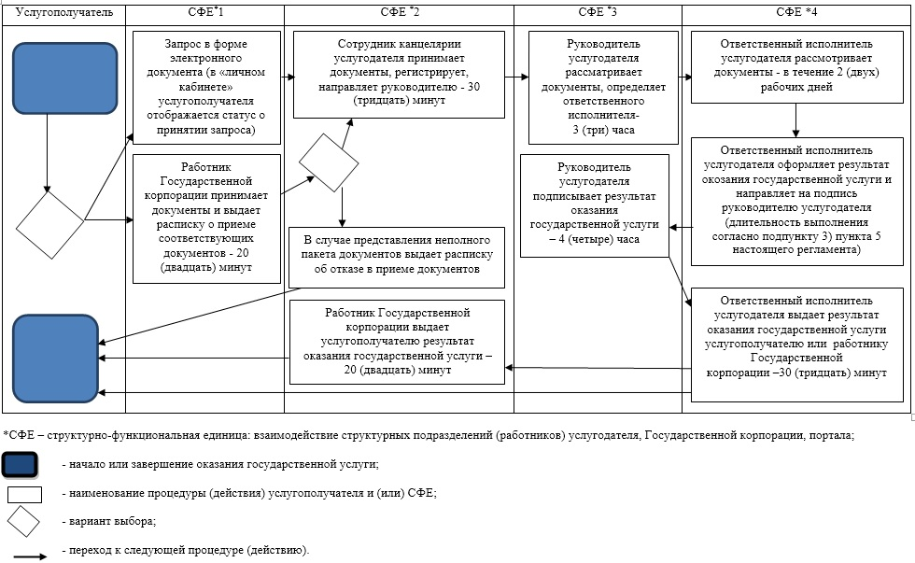

|  |  |
| --- | --- |
|  | Утвержден постановлением акимата Алматинской области от "17" августа 2015 года № 364 |

      Сноска. Регламент в редакции постановления акимата Алматинской области от 13.06.2016 № 306; 27.11.2017 № 530 (вводится в действие по истечении десяти календарных дней после дня его первого официального опубликования).

**Регламент государственной услуги "Выдача решения на реконструкцию (перепланировку, переоборудование) помещений (отдельных частей) существующих зданий, не связанных с изменением несущих и ограждающих конструкций, инженерных систем и оборудования"**

**1. Общие положения**

      1. Государственная услуга "Выдача решения на реконструкцию (перепланировку, переоборудование) помещений (отдельных частей) существующих зданий, не связанных с изменением несущих и ограждающих конструкций, инженерных систем и оборудования" (далее - государственная услуга) оказывается бесплатно физическим и юридическим лицам (далее - услугополучатель) местными исполнительными органами районов и городов областного значения (далее – услугодатель).

      Государственная услуга оказывается на основании стандарта государственной услуги "Выдача решения на реконструкцию (перепланировку, переоборудование) помещений (отдельных частей) существующих зданий, не связанных с изменением несущих и ограждающих конструкций, инженерных систем и оборудования" утвержденного приказом исполняющего обязанности Министра национальной экономики Республики Казахстан от 27 марта 2015 года № 257 (зарегистрирован в Реестре государственной регистрации нормативных правовых актов № 11018) (далее - Стандарт).

      Прием документов и выдача результатов оказания государственной услуги осуществляются через:

      1) Исключен.

      2) Некоммерческое акционерное общество "Государственная корпорация "Правительство для граждан" (далее – Государственная корпорация).

      Сноска. Пункт 1 с изменением постановления акимата Алматинской области от 16.04.2018 № 172 (вводится в действие по истечении десяти календарных дней после дня его первого официального опубликования).

      2. Форма оказания государственной услуги: бумажная.

      3. Результатом оказания государственной услуги: решение местного исполнительного органа на реконструкцию (перепланировку, переоборудование) либо мотивированный ответ об отказе в предоставлении государственной услуги в случаях и по основаниям, предусмотренным пунктом 10 Стандарта.

**2. Описание порядка действий структурных подразделений (работников) услугодателя в процессе оказания государственной услуги**

      4. Основанием для начала процедуры (действия) по оказанию государственной услуги является обращение услугополучателя с пакетом документов, согласно пункту 9 Стандарта.

      5. Содержание каждой процедуры (действия), входящей в состав процесса оказания государственной услуги, длительность его выполнения:

      1) прием, регистрация документов и направление руководителю услугодателя на резолюцию – 30 (тридцать) минут. Результат - направление руководителю услугодателя;

      2) рассмотрение документов и определение ответственного исполнителя услугодателя – 3 (три) часа. Результат - определение ответственного исполнителя услугодателя;

      3) рассмотрение документов ответственным исполнителем услугодателя - в течение двух рабочих дней. Результат - рассмотрение на полноту представленных документов.

      4) оформление результата оказания государственной услуги ответственным исполнителем услугодателя и направление на подпись руководителю услугодателя – 12 (двенадцать) рабочих дней.

      Мотивированный отказ – 2 (два) рабочих дня. Результат - направление результата оказания государственной услуги на подпись руководителю услугодателя;

      5) подписание результата оказания государственной услуги и направление ответственному исполнителю услугодателя – 4 (четыре) часа. Результат - направление результата оказания государственной услуги ответственному исполнителю услугодателя;

      6) выдача результата оказания государственной услуги - 30 (тридцать) минут. Результат - выдача результата оказания государственной услуги.

**3. Описание порядка взаимодействия структурных подразделений (работников) услугодателя в процессе оказания государственной услуги**

      6. Перечень структурных подразделений (работников) услугодателя, которые участвуют в процессе оказания государственной услуги:

      1) сотрудник канцелярии услугодателя;

      2) руководитель услугодателя;

      3) ответственный исполнитель услугодателя.

      7. Описание последовательности процедур (действий) между структурными подразделениями (работниками) с указанием длительности каждой процедуры (действия) приведены в приложении настоящего регламента "Справочнике бизнес-процессов оказания государственной услуги".

**4. Описание порядка взаимодействия с Государственной корпорацией и (или) иными услугодателями, а также порядка использования информационных систем в процессе оказания государственной услуги**

      8. Для получения государственной услуги услугополучатель представляет в Государственную корпорацию пакет документов, согласно пункту 9 Стандарта.

      9. Описание процесса получения результата оказания государственной услуги через Государственную корпорацию, его длительность:

      1) работник Государственной корпорации принимает документы и выдает расписку о приеме соответствующих документов (согласно пункту 10 Стандарта работник Государственной корпорации отказывает в приеме заявления и выдает расписку согласно приложению 2 Стандарта) - 20 (двадцать) минут;

      2) работник Государственной корпорации направляет принятые документы услугодателю - 3 (три) часа;

      3) порядок действий структурных подразделений услугодателя в процессе оказания государственной услуги осуществляется в соответствии с пунктом 5 настоящего регламента;

      4) работник Государственной корпорации получает результат оказания государственной услуги от услугодателя - 3 (три) часа;

      5) работник Государственной корпорации выдает услугополучателю результат оказания государственной услуги - 20 (двадцать) минут.

|  |  |
| --- | --- |
|  | Приложение к регламенту государственной услуги "Выдача решения на реконструкцию (перепланировку, переоборудование) помещений (отдельных частей) существующих зданий, не связанных с изменением несущих и ограждающих конструкций, инженерных систем и оборудования" |

      Сноска. Приложение в редакции постановления акимата Алматинской области от 16.04.2018 № 172 (вводится в действие по истечении десяти календарных дней после дня его первого официального опубликования).

**Справочник бизнес-процессов оказания государственной услуги**

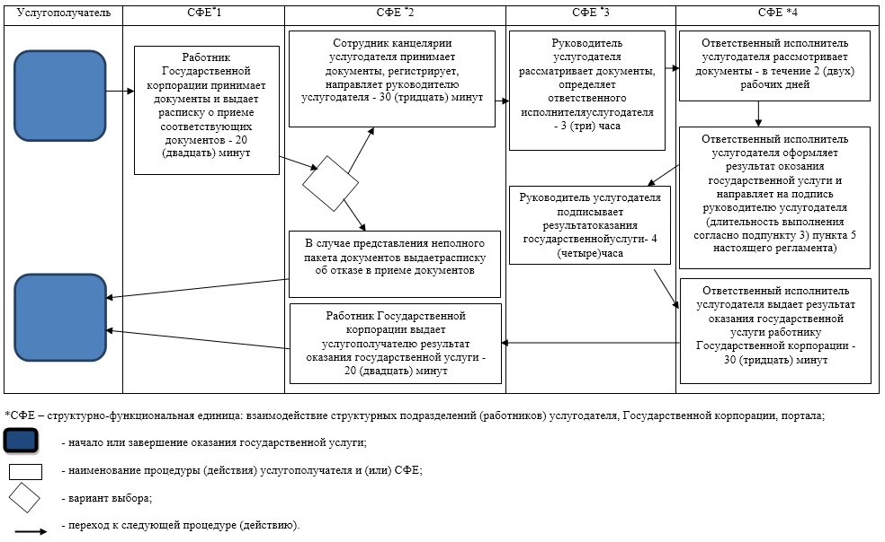

|  |  |
| --- | --- |
|  | Утвержден постановлением акимата Алматинской области от "17" августа 2015 года № 364 |

      Сноска. Регламент в редакции постановления акимата Алматинской области от 28.02.2018 № 78 (вводится в действие по истечении десяти календарных дней после дня его первого официального опубликования).

**Регламент государственной услуги "Выдача решения о строительстве культовых зданий (сооружений), определении их месторасположения"**

**1. Общие положения**

      1. Государственная услуга "Выдача решения о строительстве культовых зданий (сооружений), определении их месторасположения" (далее – государственная услуга) оказывается бесплатно физическим и юридическим лицам (далее – услугополучатель) местным исполнительным органом области (далее – услугодатель).

      Государственная услуга оказывается на основании стандарта государственной услуги "Выдача решения о строительстве культовых зданий (сооружений), определении их месторасположения" утвержденного приказом Министра культуры и спорта Республики Казахстан от 23 апреля 2015 года № 147 (зарегистрирован в Реестре государственной регистрации нормативных правовых актов № 11183) (далее – Стандарт).

      Прием заявления и выдача результата оказания государственной услуги осуществляется через:

      1) канцелярию услугодателя;

      2) некоммерческое акционерное общество "Государственная корпорация "Правительство для граждан" (далее – Государственная корпорация).

      2. Форма оказания государственной услуги: бумажная.

      3. Результат оказания государственной услуги: решение о строительстве культовых зданий (сооружений), определении их месторасположения, либо мотивированный ответ об отказе в оказании государственной услуги в случае и по основаниям, предусмотренным пунктом 10 Стандарта.

      Форма предоставления результата оказания государственной услуги:

      бумажная.

**2. Описание порядка действий структурных подразделений (работников) услугодателя в процессе оказания государственной услуги**

      4. Основанием для начала процедуры (действия) по оказанию государственной услуги является обращение услугополучателя с пакетом документов, согласно пункту 9 Стандарта.

      5. Содержание каждой процедуры (действия), входящей в состав процесса оказания государственной услуги, длительность его выполнения:

      1) сотрудник концелярий услугодателя принимает пакет документов, осуществляет их регистрацию и выдает копию заявления услугополучателю, направляет на рассмотрение руководителю услугодателя - 30 (тридцать) минут. Результат - копия заявления услугополучателя со штампом услугодателя, содержащим дату, время приема и номер входящего документа, с указанием фамилии, имени, отчества (при наличии) лица, принявшего документы;

      2) руководитель услугодателя рассматривает документы и определяет ответственного исполнителя - 4 (четыре) часа. Результат – определение ответственного исполнителя;

      3) ответственный исполнитель услугодателя рассматривает пакет документов, и направляет на согласование в государственное учреждение "Управление по делам религий" (далее - Управление) - 3 (три) календарных дня. Результат – направление на согласование в Управление;

      4) Управление рассматривает документы и осуществляет согласование либо подготавливает мотивированный ответ об отказе в согласовании – 7 (семь) календарных дней. Результат – согласование либо мотивированный ответ об отказе в согласовании;

      5) ответственный исполнитель услугодателя на основании ответа Управления оформляет результат оказания государственной услуги и направляет руководителю услугодателя - 15 (пятнадцать) календарных дней. Результат – направление результата оказания государственной услуги руководителю услугодателя;

      6) руководитель услугодателя подписывает результат оказания государственной услуги и направляет ответственному исполнителю услугодателя – 4 (четыре) календарных дня. Результат – направление результата оказания государственной услуги ответственному исполнителю услугодателя;

      7) ответственный исполнитель услугодателя выдает результат оказания государственной услуги - 30 (тридцать) минут. Результат – выдача результата оказания государственной услуги.

**3. Описание порядка взаимодействия структурных подразделений (работников) услугодателя в процессе оказания государственной услуги**

      6. Перечень структурных подразделений (работников) услугодателя, которые участвуют в процессе оказания государственной услуги:

      1) сотрудник канцелярии услугодателя;

      2) руководитель услугодателя;

      3) ответственный исполнитель услугодателя;

      4) Управление.

      7. Описание последовательности процедур (действий) между структурными подразделениями (работниками) с указанием длительности каждой процедуры (действия) приведены в приложении настоящего регламента "Справочнике бизнес-процессов оказания государственной услуги".

**4. Описание порядка взаимодействия с Государственной корпорацией и (или) иными услугодателями, а также порядка использования информационных систем в процессе оказания государственной услуги**

      8. Для получения государственной услуги услугополучатель представляет в Государственную корпорацию пакет документов, согласно пункту 9 Стандарта.

      9. Описание процесса получения результата оказания государственной услуги через Государственную корпорацию, его длительность:

      1) работник Государственной корпорации принимает документы и выдает расписку о приеме соответствующих документов (согласно пункту 9 Стандарта работник Государственной корпорации отказывает в приеме документов и выдает расписку согласно приложению 2 Стандарта) - 20 (двадцать) минут;

      2) работник Государственной корпорации направляет принятые документы услугодателю - 3 (три) часа;

      3) порядок действий структурных подразделений услугодателя в процессе оказания государственной услуги осуществляется в соответствии с пунктом 5 настоящего регламента;

      4) работник Государственной корпорации получает результат оказания государственной услуги от услугодателя – в течении 30 (тридцать) минут;

      5) работник Государственной корпорации выдает услугополучателю результат оказания государственной услуги – 20 (двадцать) минут.

|  |  |
| --- | --- |
|  | Приложение к регламенту государственной услуги "Выдача решения о строительстве культовых зданий (сооружений), определении их местоположения" |

**Справочник бизнес-процессов оказания государственной услуги**

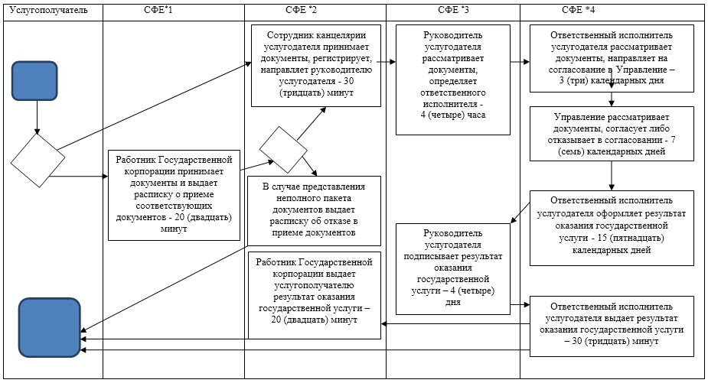

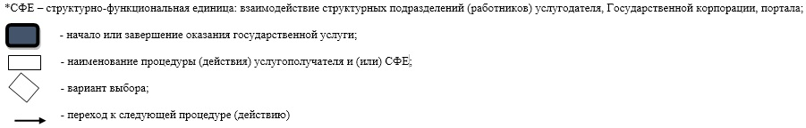

|  |  |
| --- | --- |
|  | Утвержден постановлением акимата Алматинской области от "17" августа 2015 года № 364 |

      Сноска. Регламент в редакции постановления акимата Алматинской области от 28.02.2018 № 78 (вводится в действие по истечении десяти календарных дней после дня его первого официального опубликования).

**Регламент государственной услуги "Выдача решения о перепрофилировании (изменении функционального назначения) зданий (сооружений) в культовые здания (сооружения)" 1. Общие положения**

      1. Государственная услуга "Выдача решения о перепрофилировании (изменении функционального назначения) зданий (сооружений) в культовые здания (сооружения)" (далее – государственная услуга) оказывается бесплатно физическим и юридическим лицам (далее – услугополучатель) местным исполнительным органом области (далее – услугодатель).

      Государственная услуга оказывается на основании стандарта государственной услуги "Выдача решения о перепрофилировании (изменении функционального назначения) зданий (сооружений) в культовые здания (сооружения)" утвержденного приказом Министра культуры и спорта Республики Казахстан от 23 апреля 2015 года № 147 (зарегистрирован в Реестре государственной регистрации нормативных правовых актов № 11183) (далее – Стандарт).

      Прием заявления и выдача результата оказания государственной услуги осуществляется через:

      1) канцелярию услугодателя;

      2) некоммерческое акционерное общество "Государственная корпорация "Правительство для граждан" (далее – Государственная корпорация).

      2. Форма оказания государственной услуги: бумажная.

      3. Результат оказания государственной услуги: решение о перепрофилировании (изменении функционального назначения) зданий (сооружений) в культовые здания (сооружения), либо мотивированный ответ об отказе в оказании государственной услуги в случае и по основаниям, предусмотренным пунктом 10 Стандарта.

      Форма предоставления результата оказания государственной услуги:

      бумажная.

**2. Описание порядка действий структурных подразделений (работников) услугодателя в процессе оказания государственной услуги**

      4. Основанием для начала процедуры (действия) по оказанию государственной услуги является обращение услугополучателя с пакетом документов, согласно пункту 9 Стандарта.

      5. Содержание каждой процедуры (действия), входящей в состав процесса оказания государственной услуги, длительность его выполнения:

      1) сотрудник концелярий услугодателя принимает пакет документов, осуществляет их регистрацию и выдает копию заявления услугополучателю, направляет на рассмотрение руководителю услугодателя - 30 (тридцать) минут. Результат - копия заявления услугополучателя со штампом услугодателя, содержащим дату, время приема и номер входящего документа, с указанием фамилии, имени, отчества (при наличии) лица, принявшего документы;

      2) руководитель услугодателя рассматривает документы и определяет ответственного исполнителя - 4 (четыре) часа. Результат – определение ответственного исполнителя;

      3) ответственный исполнитель услугодателя рассматривает пакет документов, и направляет на согласование в государственное учреждение "Управление по делам религий" (далее - Управление) - 3 (три) календарных дня. Результат – направление на согласование в Управление;

      4) Управление рассматривает документы и осуществляет согласование либо подготавливает мотивированный ответ об отказе в согласовании – 7 (семь) календарных дней. Результат – согласование либо мотивированный ответ об отказе в согласовании;

      5) ответственный исполнитель услугодателя на основании ответа Управления оформляет результат оказания государственной услуги и направляет руководителю услугодателя - 15 (пятнадцать) календарных дней. Результат – направление результата оказания государственной услуги руководителю услугодателя;

      6) руководитель услугодателя подписывает результат оказания государственной услуги и направляет ответственному исполнителю услугодателя – 4 (четыре) календарных дня. Результат – направление результата оказания государственной услуги ответственному исполнителю услугодателя;

      7) ответственный исполнитель услугодателя выдает результат оказания государственной услуги - 30 (тридцать) минут. Результат – выдача результата оказания государственной услуги.

**3. Описание порядка взаимодействия структурных подразделений (работников) услугодателя в процессе оказания государственной услуги**

      6. Перечень структурных подразделений (работников) услугодателя, которые участвуют в процессе оказания государственной услуги:

      1) сотрудник канцелярии услугодателя;

      2) руководитель услугодателя;

      3) ответственный исполнитель услугодателя;

      4) Управление.

      7. Описание последовательности процедур (действий) между структурными подразделениями (работниками) с указанием длительности каждой процедуры (действия) приведены в приложении настоящего регламента "Справочнике бизнес-процессов оказания государственной услуги".

**4. Описание порядка взаимодействия с Государственной корпорацией и (или) иными услугодателями, а также порядка использования информационных систем в процессе оказания государственной услуги**

      8. Для получения государственной услуги услугополучатель представляет в Государственную корпорацию пакет документов, согласно пункту 9 Стандарта.

      9. Описание процесса получения результата оказания государственной услуги через Государственную корпорацию, его длительность:

      1) работник Государственной корпорации принимает документы и выдает расписку о приеме соответствующих документов (согласно пункту 9 Стандарта работник Государственной корпорации отказывает в приеме документов и выдает расписку согласно приложению 2 Стандарта) - 20 (двадцать) минут;

      2) работник Государственной корпорации направляет принятые документы услугодателю - 3 (три) часа;

      3) порядок действий структурных подразделений услугодателя в процессе оказания государственной услуги осуществляется в соответствии с пунктом 5 настоящего регламента;

      4) работник Государственной корпорации получает результат оказания государственной услуги от услугодателя – в течении 30 (тридцать) минут;

      5) работник Государственной корпорации выдает услугополучателю результат оказания государственной услуги – 20 (двадцать) минут.

|  |  |
| --- | --- |
|  | Приложение к регламенту государственной услуги "Выдача решения о перепрофилировании (изменения функционального назначения) зданий (сооружений) в культовые здания (сооружения)" |

**Справочник бизнес-процессов оказания государственной услуги**

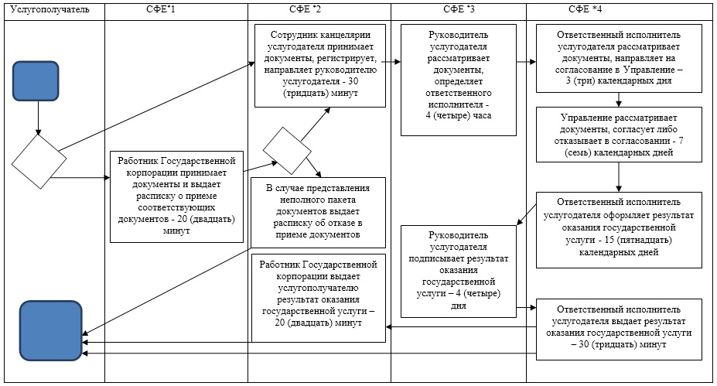

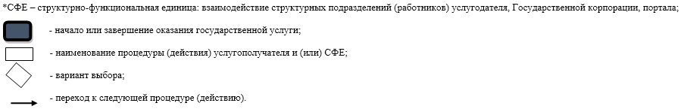

© 2012. РГП на ПХВ «Институт законодательства и правовой информации Республики Казахстан» Министерства юстиции Республики Казахстан